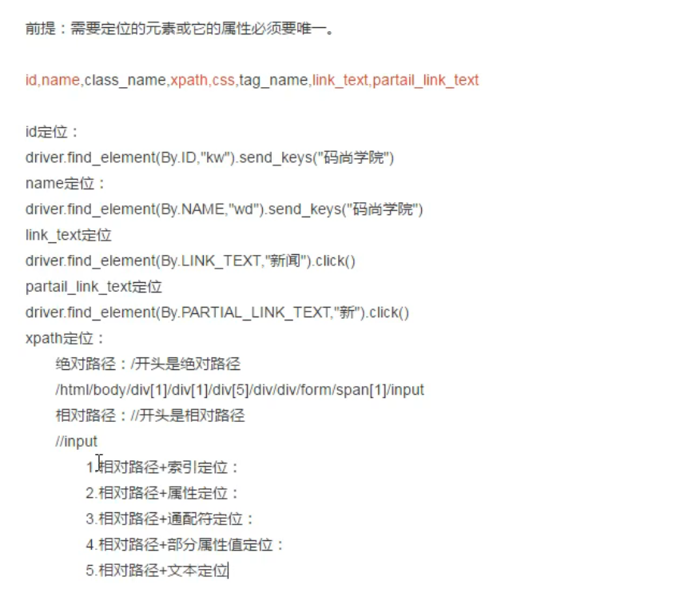

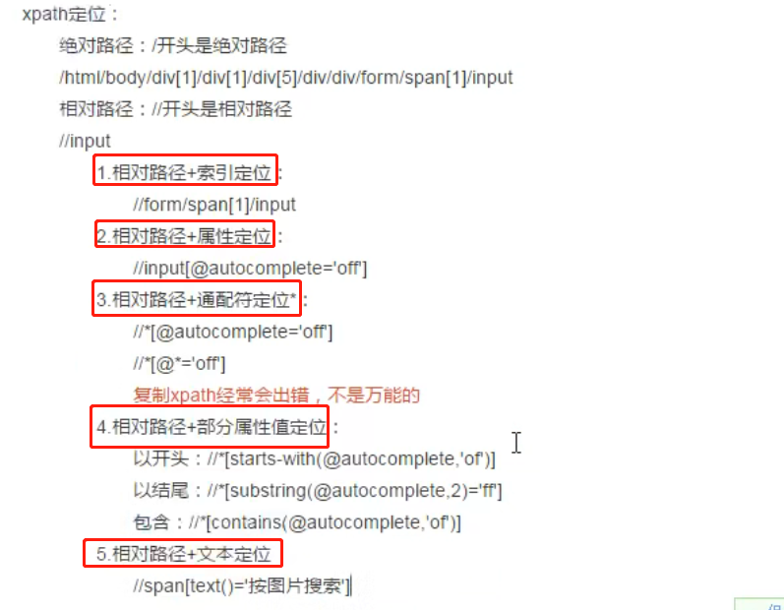

**一、框架元素定位：**

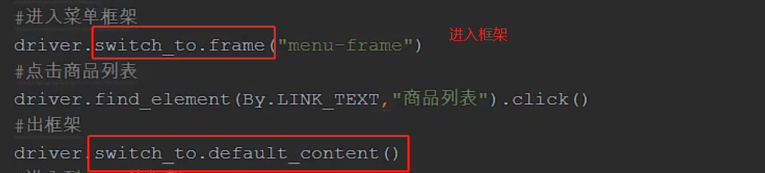

**二、下拉列表元素：**

#定位到你所想要操作的下拉列表

s=Select(br.find_element_by_id("education"))#下拉框定位

**三种定位下拉列表选项的方式：**

1、通过value属性的取值来选择选项

s.select_by_value("3") #博士

2、通过选项中的文本内容选择选项

# s.select_by_visible_text("大学")

3、通过选项的编号（索引号）选择选项

s.select_by_index(0) #高中（选项有编号，编号从0开始）

4、利用循环的方式依次选择选项：

for i in s.options:

i.click()

**三、复选框元素：**

es=br.find_elements_by_tag_name("input")

#从es中过滤出所有的复选框（type属性取值为checkbox的元素）进行勾选

for i in es:

if i.get_attribute("type")=='checkbox':

i.click()

显示等待：

# br=webdriver.Firefox()  
# br.get("http://www.baidu.com")  
# e=WebDriverWait(br,5,0.5).until(ec.visibility_of_element_located((By.ID,'kw')))  
# e.send_keys("selenium")  
# br.quit()

